TERMINOS DE REFERENCIA COMPRA AGIL "ADQUISICION DE MARCOS PARA CERTIFICADOS, GALVANOS Y OTROS"

- GENERALIDADES

El objetivo de esta cotización es la adquisición de marcos para certificados, galvanos de reconocimiento y otros para el desarrollo de las actividades pedagógicas extracurriculares programadas durante el año escolar 2026 de establecimientos educacionales, mediante Cotización módulo compra ágil del portal de compras públicas.

La oferta deberá cumplir con lo solicitado en los presentes términos de referencia, debiendo los oferentes cotizar cada producto de calidad similar o superior a lo solicitado en los términos de referencia, indicando el tiempo de entrega de los productos y adjuntar cotización formal y toda la información requerida, ya que se trata de antecedentes necesarios para la evaluación y admisibilidad de las ofertas.
La presente cotización contempla la adquisición de productos, de acuerdo con el siguiente detalle:

ITEM | PRODUCTO | CANTIDAD
1 | GALVANO INSENTIVO PROTOCOLAR  (Mejor rendimiento, mejor compañero, trayectoria académica, alumno integral, mejor promedio, reconocimiento al esfuerzo) | 22
2 | LLAVEROS ACRILICOS PORTAFOTOS | 150
3 | MARCOS PARA CERTIFICADO DE GRADUACION | 16
4 | CERTIFICADO DE GRADUACION IMPRESA EN OPALINA LISA | 8

Tipo de Convocatoria | Abierta.
Moneda | Pesos chilenos CLP
Presupuesto disponible | $600.000.(Impuestos incluidos)
Modalidad de compra | Compra Ágil

DESCRIPCION TECNICA

PRODUCTO | DESCRIPCION | IMAGEN | CANTIDAD
GALVANOS | LOS GALVANOS SERÁN ASIGNADOS POR CATEGORÍA:  GALVANO MEDIA LUNA DE MADERA CON CRISTAL CIRCULAR.  DIMENSIONES TOTALES: 180 X 199 X 47 MM.  DIMENSIONES CRISTAL: 146 MM DE DIÁMETRO.  CON GRABADO LÁSER O IMPRESIÓN FULL COLOR. | 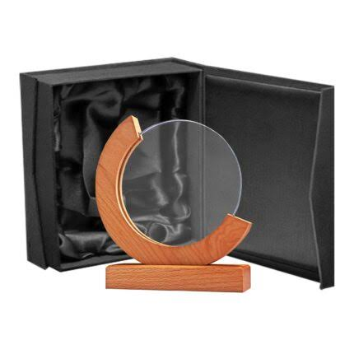 | 22
LLAVEROS | LLAVEROS DE ACRILICO PORTAFOTOS PUBLICITARIOS | 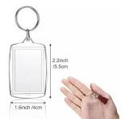 | 150
MARCO PARA CERTIFICADO  DE GRADUACION | MARCO PARA CERTIFICADO MEDIDAS SEGÚN NORMATIVA DE MINEDUC COLOR CAOBA CON VIDRIO Y GANCHO VIPRO | 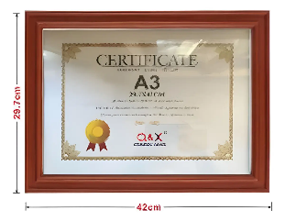 | 16
CERTIFICADO IMPRESO | MEDIDAS SEGÚN NORMATIVA MINEDUC | 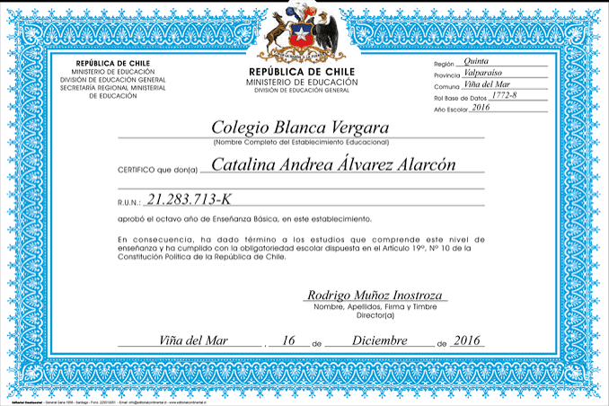 | 8

TIEMPO DE ENTREGA
Proveedor deberá entregar los productos puestos a piso a más tardar el 12 de noviembre del presente, según lo indicado en su propuesta. No se aceptarán tiempo de entrega de 1 día.
La entrega de los productos se debe realizar en dependencias del Departamento de Educación en calle Chacabuco N° 315 de la comuna.

CITERIOS DE SELECCIÓN Y EVALUACIÓN
Se analizará el contenido de los antecedentes que se presenten, efectuará un análisis Técnico y Económico de las ofertas y las valorará según los puntajes y ponderaciones, de acuerdo con factores y criterios que se establecen a continuación.
Las propuestas se evaluarán sobre la base de los siguientes factores:
  - Oferta Económica 50%
  - Propuesta técnica 20%
  - Tiempo de entrega 10%
  - Presencia Local 20%

PRECIO
Entre aquellas ofertas que cumpliendo con todos los Requerimientos Técnicos exigidos, se le asignará una ponderación por Precio de la Oferta Económica de la siguiente forma:
PRECIO = (OFERTA MÁS ECONÓMICA/OFERTA A EVALUAR) X 50%

PROPUESTA TECNICA
Este criterio será evaluado de acuerdo con lo indicado en la propuesta técnica, donde se debe detallar los servicios solicitados.

Propuesta Técnica | Puntaje | Ponderación
La propuesta MEJORA, los requisitos técnicos mínimos de los productos establecidos en los términos de referencia. | 100 | 20,0%
La propuesta se AJUSTA a los requisitos técnicos mínimos establecidos en los términos de referencia. | 60 | 12,0%
La propuesta NO considera el mínimo de requisitos técnicos establecidos en los términos de referencia. | INADMISIBLE

TIEMPO DE ENTREGA
El Tiempo de ejecución será ponderado en días hábiles, de acuerdo con lo siguiente:
TIEMPO DE ENTREGA = (OFERTA CON MENOR TIEMPO DE ENTREGA/OFERTA A EVALUAR) X 10%
No se aceptarán ofertas que declaren 1 día de plazo de entrega.

PRESENCIA LOCAL
Se evaluará de acuerdo con lo acreditado por el oferente en el portal de compras publicas

Descripción | Puntaje | Porcentaje
Proveedor acredita domicilio en la comuna de Cobquecura | 100 | 20%
Proveedor acredita domicilio en otras comunas de la región  de Ñuble | 60 | 12%
Proveedor acredita domicilio en otra región | 40 | 8%
Proveedor no acredita sucursal | 0 | 0%

RESOLUCIÓN DE EMPATES
En caso de producirse empate en los oferentes que sean mejor evaluados, se aplicarán en forma progresiva las siguientes reglas de desempate:
1º OFERTA ECONOMICA
2° TIEMPO DE ENTREGA
3° PROPUESTA TECNICA
4° PRESENCIA LOCAL

PAGO Y ACEPTACIÓN ORDEN DE COMPRA
La adquisición se formalizará mediante la aceptación de la orden de compra en el portal por parte del proveedor adjudicado. Una vez que se envíe la orden de compra, el proveedor tendrá un plazo de 24 horas para aceptarla.
Para los efectos del pago, el proveedor deberá presentar factura, extendida a nombre de la I. Municipalidad de Cobquecura, RUT: 69.140.400-5, con dirección Chacabuco 315, comuna de Cobquecura.
Todos los productos deben encontrarse nuevos sin uso, al momento de la entrega, en sus respectivos embalajes, según características y especificaciones técnicas, que establecen los presentes términos de referencia.

Monto Total | De acuerdo con cotización.
Moneda | Pesos chilenos.
Plazos de pago | 30 días, una vez recibido el servicio en conformidad
Opción de pago | Transferencia electrónica y/o cheque
Responsable | Jorge Ibarra Yáñez
e-mail | jorge.ibarra@municipalidadcobquecura.cl

Unidad de adquisiciones Departamento de Educación Municipalidad de Cobquecura

